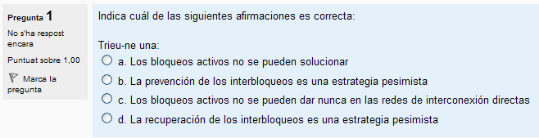

Por descarte

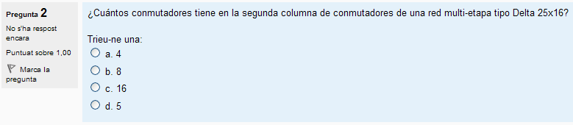

4^2 -> 16 (2ª Columna -> 16 -> raíz(16) = **4** )

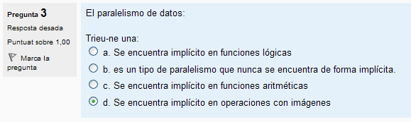

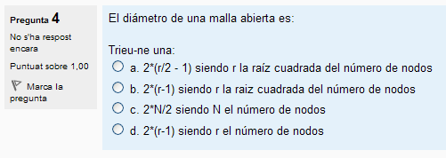

2(r-1) donde N = r2  --🡪 r = raíz(N)

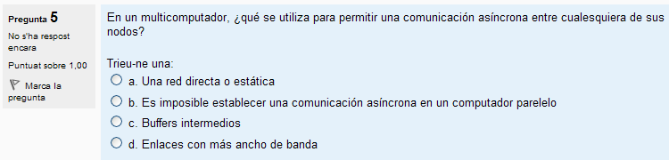

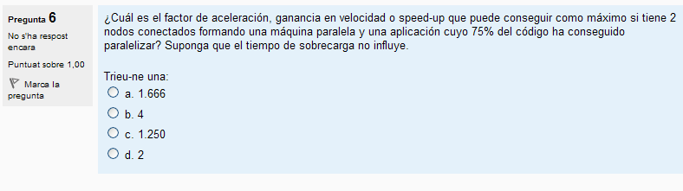

P= nº nodos

Ganancia = Ts / Tp(p) = Ts / Ts * ( ¼ + ¾ * 1/p ) = 4p / p+3

Si P=2 -> 8 / 5 = 1.6

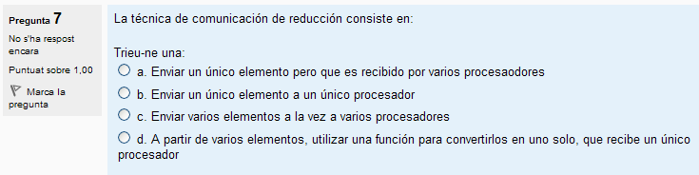

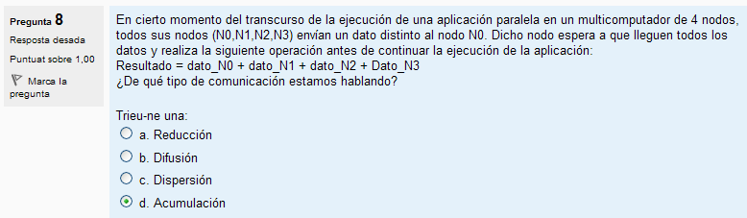

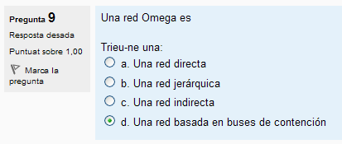

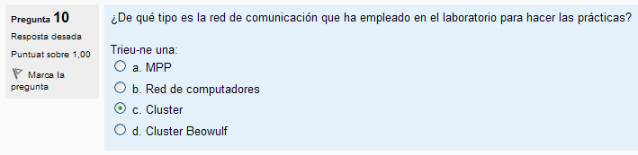

Diferencia entre los multiprocesadores y multicomputadores

**Solución:** Los multiprocesadores comparten el mismo espacio de memoria

Modo de programación SPMD

**Solución:** Un solo programa que puede actuar sobre varios flujos de datos.

De que depende el diseño de una red

**Solución:** De la topología del control de flujo y del Encaminamiento

Donde está implícito el paralelismo de datos.

**Solución:** En las operaciones con estructuras de datos

Diámetro de una red en árbol binario de 15 nodos

**Solución:**  6

En que unidad se mide la red worm-hole

**Solución:** transferencia entre interfaces (unidad: paquete/mensaje) – Transf. Entre conmut. (unidad: flit)